**GRADOVI JUŽNE ČEŠKE Z OKUSOM PIVA**

**1.-2.10.2024**

**2 dni**

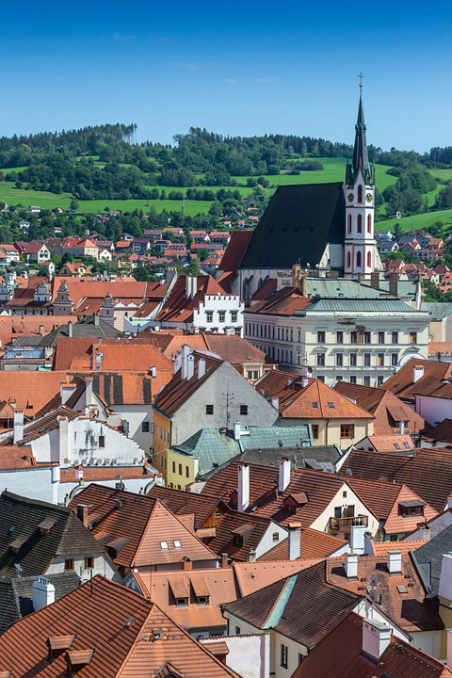

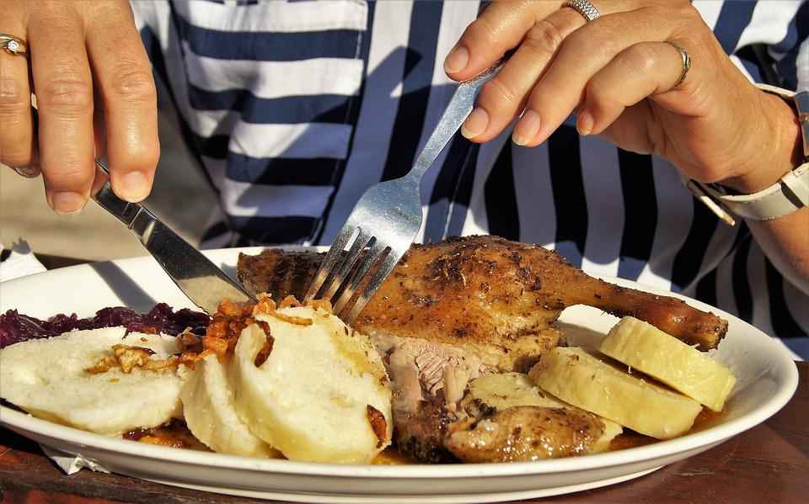

1. dan: GORENJSKA – ROŽMBERK – ČEŠKI KRUMLOV – HLUBOKA  
Odhod avtobusa z Gorenjske v jutranjih urah in skozi Karavanški tunel, mimo Salzburga in Linza na Češko. Najprej se bomo podali v ozko in slikovito dolino zgornjega toka reke Vltave. Postanek za ogled čudovitega gradu Rožmberk, ki ždi na skali nad reko v istoimenski vasici. Po ogledu se bomo podali v Češki Krumlov, eno najlepših srednjeveških mest v Evropi. Uvrščen je na seznam svetovne dediščine Unesco. Po mestu z največjim gradom na Češkem se bomo sprehodili in seveda bo tudi nekaj prostega časa za samostojne oglede.

Dan bomo zaključili v Hluboki nad Vltavou, kjer sledi namestitev v hotelu, večerja in prenočevanje.

2. dan: HLUBOKA - ČEŠKE BUDEJOVICE - GORENJSKA  
Po zajtrku se bomo sprehodili do pravljičnega gradu Hluboka.V 19. stoletju so ga obnovili v sedanjo romantično podobo, ki ji daje poseben pečat Tudorski arhitekturni slog. Grad si bomo ogledali. Po ogledu, se bomo z avtobusom zapeljali do bližnjih Čeških Budejovic, katerih slavo je v svetu ponesla med drugim tudi pivovarna Budvar. Spoznali bomo umetnost izdelave češkega piva. Sledilo bo kosilo v pivovarni. Nato sledi krajša vožnja do centa mesta, kjer se bomo sprehodili po mogočnem trgu Otokarja II. Poleg številnih meščanskih hiš z renesančnimi in baročnimi pročelji je tu še magistrat rodnice ter Samsonov vodnjak. Nato bomo počasi zapustili južno Češko in se mimo Linza in Gradca odpravili proti Sloveniji, kamor je predviden prihod v nočnih urah.

**Cena:**

**195 € na osebo;** cena je izračunana pri udeležbi najmanj 45 potnikov na avtobus.

**225 € na osebo;** cena je izračunana pri udeležbi najmanj 35 potnikov na avtobus.

**Cena vključuje:** avtobusni prevoz na navedeni relaciji z vsemi pristojbinami, 1 polpenzion v hotelu 3* (dvoposteljne sobe, TWC), oglede po programu z vstopninami: grad Rožnberk, dvorec Hluboka na Vltavou, pivovarna Budvar s kozarcem piva, kosilo drugi dan v lokalni pivnici s kozarcem piva, slovensko vodenje in organizacijo.

**Možno doplačilo:**

- enoposteljna soba 20 €

- riziko pred odpovedjo 11 € *

* riziko pred odpovedjo lahko uveljavljate v primeru bolezni ali smrti v družini. Za uveljavljanje morate na agencijo posredovati zdravniško potrdilo in vrne se vam vplačan znesek izleta, razen zavarovalnine. V primeru, če nimate zavarovanja in morate izlet vseeno odpovedati, lahko dobite osebo, ki bo potovala namesto vas (brez stroškov) oziroma se upoštevajo splošni pogoji in navodila, objavljeni na www.porton.si.

SPLOŠNI POGOJI IN NAVODILA SO SESTAVNI DEL TEGA PROGRAMA. OBJAVLJENI NA [**www.porton.si**](http://www.porton.si/).

Nova Gorica, 22.7.2024

Spoštovani,

Hvala, ker ste se odločili za prijavo na izlet na Češko. Vaša prijava bo potrjena po prejemu plačila prvega obroka.

Navedeni sta 2 ceni, glede na število udeležencev, zato bomo obroka priredili tako, da bomo pri zadnjem obroku obračunali »pravo« ceno ozirom takrat se bo videlo, koliko udeležencev se bo izleta udeležilo.

Kot vedno, bomo tudi tokrat omogočili obročno odplačevanje in sicer:

1. **OBROK: 100 € + (11 riziko pred odpovedjo, če se zanj odločite) rok plačila: do 6.9.2024**
2. **OBROK: razlika, odvisno od števila prijavljenih* rok plačila: do 30.9.2024**

* Razliko vam bomo javili pravočasno in sicer z obvestilo o odhodu.

Spodaj imate pripravljeno položnico, na katero vpišete samo svoje podatke: PRIIMEK in IME ter NASLOV.

Hvala za zaupanje in se že veselimo potepanja po južni Češki.